2 Лабораторная работа
СИСТЕМЫ СЧИСЛЕНИЯ
Цель работы: изучение позиционных систем счисления.
Приборы и принадлежности: компьютер.
1.1. Используемые системы счисления
Система счисления – символический метод записи чисел или способ представления чисел с помощью письменных знаков, именуемых цифрами.
Число – это некоторая абстрактная сущность для описания количества чего-либо.
Цифры – это знаки, используемые для записи чисел.
Поскольку чисел гораздо больше, чем цифр, то для записи числа обычно используется набор (комбинация) цифр.
Существует много способов записи чисел с помощью цифр. Каждый такой способ называется системой счисления. Величина числа может зависеть от порядка цифр в записи, а может и не зависеть. Это свойство определяется системой счисления и служит основанием для простейшей классификации таких систем.
Указанное основание позволяет все системы счисления разделить на три класса (группы): позиционные, непозиционные и смешанные.
Примером «чисто» непозиционной системы счисления является римская система, а смешанной – денежная система единиц.
Позиционные системы счисления – это системы счисления, в которых значение цифры напрямую зависит от ее позиции в числе. Например, число 01 обозначает единицу, 10 – десять. Позиционные системы счисления позволяют легко производить арифметические расчеты.
Представление чисел с помощью арабских цифр – самая распространенная позиционная система счисления, она называется «десятичной системой счисления». Десятичной системой она называется потому, что использует десять цифр: 0, 1, 2, 3, 4, 5, 6, 7, 8 и 9.
Для составления машинных кодов удобно использовать не десятичную, а двоичную систему счисления, содержащую только две цифры 0 и 1. Программисты для вычислений также пользу¬ются восьмеричной и шестнадцатеричной системами счисления.
Количество цифр, используемых в системе счисления, на¬зывается ее «основанием». В десятичной системе основание равно десяти, в двоичной системе – двум, а в восьмеричной и шестнадцатеричной – соответственно, восьми и шестнадцати. В q-ичной системе счисления количество цифр равно q и ис¬пользуются цифры от 0 до q – 1.
Для работы необходимо знать представления десятичных чисел от нуля до 15 в системах счисления с основаниями q = 2, 8, 16 (см. табл. 1.2).

Таблица 1.2
Представления десятичных чисел в разных системах счисления
q = 10 | q = 2 | q = 8 | q = 16
0 | 0 | 0 | 0
1 | 1 | 1 | 1
2 | 10 | 2 | 2
3 | 11 | 3 | 3
4 | 100 | 4 | 4
5 | 101 | 5 | 5
6 | 110 | 6 | 6
7 | 111 | 7 | 7
8 | 1000 | 10 | 8
9 | 1001 | 11 | 9
10 | 1010 | 12 | A
11 | 1011 | 13 | B
12 | 1100 | 14 | C
13 | 1101 | 15 | D
14 | 1110 | 16 | E
15 | 1111 | 17 | F

Кроме этого, полезно знать десятичные значения чисел 2k от k = 0 до k = 10 (см. таб. 1.3).9

Таблица 1.3
Значения чисел 2k
k | 0 | 1 | 2 | 3 | 4 | 5 | 6 | 7 | 8 | 9 | 10
2^{k} | 1 | 2 | 4 | 8 | 16 | 32 | 64 | 128 | 256 | 512 | 1024

Перевод чисел из одной системы счисления в другую
Для перевода целого числа N с q-ичным основанием в десятичное число записывают в виде многочлена, а затем вычисляют его по правилам десятичной арифметики:
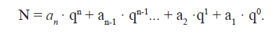
Здесь an – это цифры числа,
q – основание системы счисления,
n – 0, 1, 2 ... .
Пример:
(11001)2 = 1 · 24 + 1 · 23 + 0 · 22 + 0 · 21 + 1 · 20 =
= 1 · 16 + 1 · 8 + 0 · 4 + 0 · 2 + 1 · 1 = (25)10
(221)3 = 2 · 32 + 2 · 31 · 1 · 30 = 2 · 9 + 2 · 3 + 1 · 1 = (25)10
(221)3 = 2 · 32 + 2 · 31 · 1 · 30 = 2 · 9 + 2 · 3 + 1 · 1 = (25)10
(31)8 = 3 · 81 + 1 · 80 = 3 · 8 + 1 · 1 = (25)10
(534D)16 = 5 · 163 + 2 · 162 + 4 · 161 +13 · 160 =
= 20480 + 512 + 64 +13 = (21069)10
Примечание: при работе с различными системами счисления число записывают в скобках, а за скобками – основание системы.
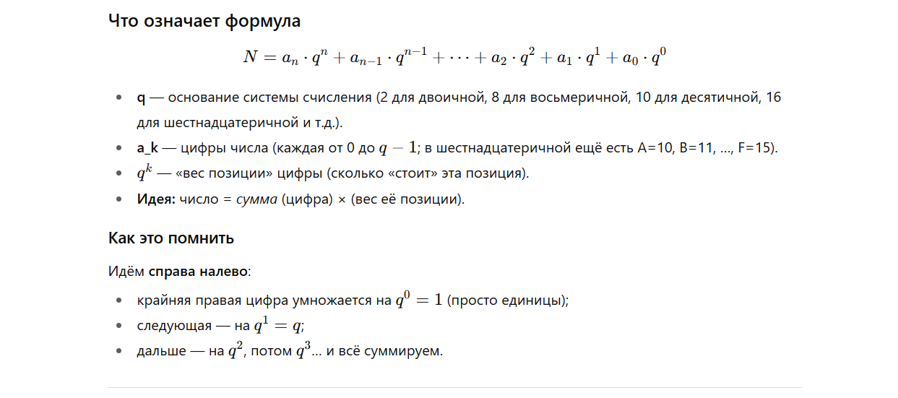
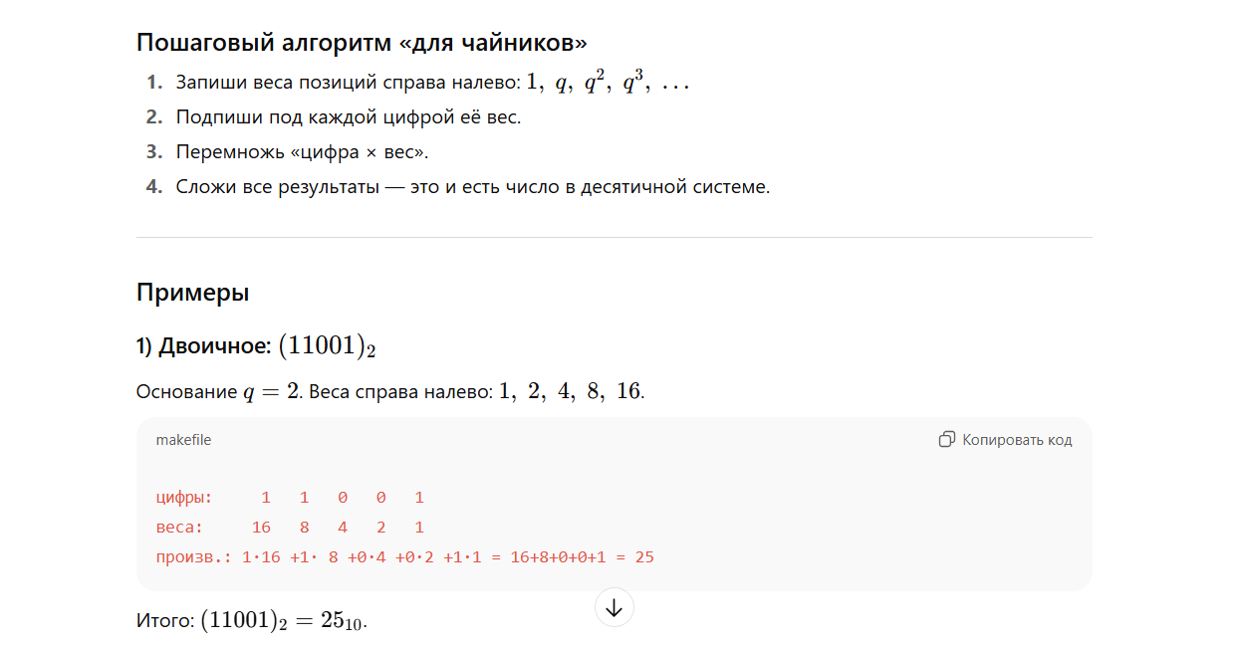
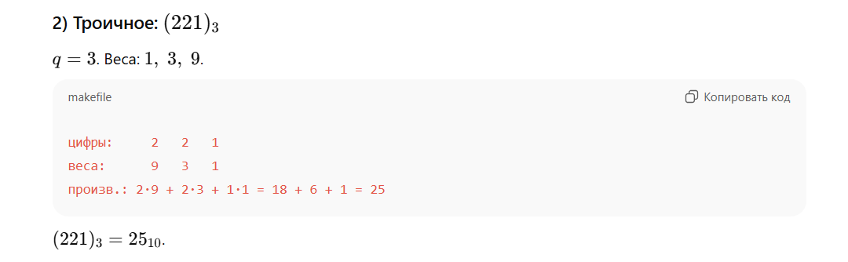
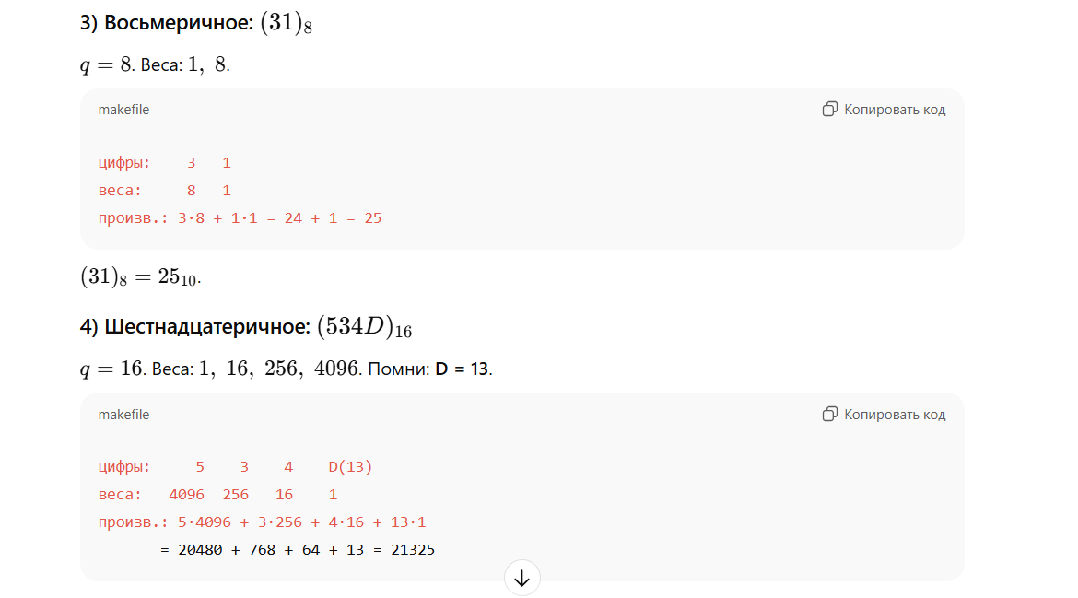

Для обратного преобразования целых чисел (из десятичной системы счисления в систему с основанием q) число N делят на q и записывают остатки от деления до тех пор, пока частное от предыдущего деления не станет равным нулю.
Пример: преобразуем число 25 в двоичную систему:
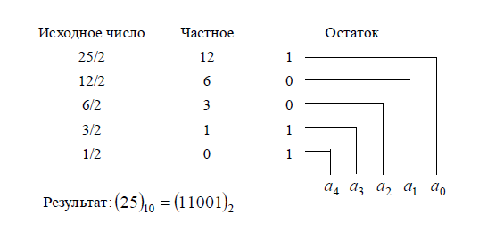
Когда последнее частное стало равно нулю, записывают все остатки подряд от последнего к первому. Таким образом, получили число в двоичной системе счисления – (11001)2.
Для перевода смешанных чисел в двоичную систему счисления требуется отдельно переводить их целую часть и дробную части. В записи результата целая часть перевода отделяется от дробной запятой в соответствии с формулой:
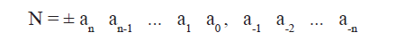
Основные системы счисления
Двоичная система счисления. В компьютерной технике в основном используется двоичная система счисления. Такую систему очень легко реализовать в цифровой микроэлектронике, так как для нее требуется всего два устойчивых состояния (0 и 1).
Двоичная система счисления может быть непозиционной и позиционной. Реализовано это может быть присутствием какого-либо физического явления или его отсутствием. Например: есть электрический заряд или его нет, есть напряжение или нет, есть ток или нет, есть сопротивление или нет, отражает свет или нет, намагничено или не намагничено, есть отверстие или нет и т. п.
Восьмеричная система счисления – позиционная целочисленная система счисления с основанием 8. Для представления чисел в ней используются цифры от 0 до 7.
Восьмеричная система счисления часто используется в областях, связанных с цифровыми устройствами. Характеризуется легким переводом восьмеричных чисел в двоичные и обратно, путем замены восьмеричных чисел на триады двоичных. Ранее эта система широко использовалась в программировании и компьютерной документации, однако в настоящее время почти полностью вытеснена шестнадцатеричной системой.
Для перевода двоичного числа в восьмеричное исходное число разбивают на триады влево и вправо от запятой; отсутствующие крайние цифры дополняют нулями. Затем каждую триаду записывают восьмеричной цифрой (см. табл. 1.2).
Пример: иллюстрация перевода двоичного числа в восьмеричное число:
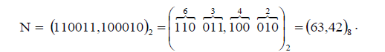
Шестнадцатеричная система счисления – позиционная система счисления по целочисленному основанию 16. Обычно в качестве шестнадцатеричных цифр используются десятичные цифры от 0 до 9 и латинские буквы от A до F для обозначения цифр от (1010)2 до (1111)2, то есть (0, 1, 2, 3, 4, 5, 6, 7, 8, 9, A, B, C, D, E, F)16.
Для перевода двоичного числа в шестнадцатеричное исходное число разбивают на тетрады влево и вправо от запятой; отсутствующие крайние цифры дополняют нулями. Затем каждую тетраду записывают шестнадцатеричной цифрой (см. табл. 1.2).
Пример: иллюстрация перевода двоичного числа в шестнадцатеричное число:

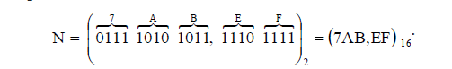

1.2. Варианты заданий к лабораторной работе (см. табл. 1.4)
Задание 1. Перевести целые числа из десятичной системы счисления:
– в двоичную;
– в восьмеричную;
– в шестнадцатеричную.
Задание 2. Перевести целые числа из двоичной системы счисления:
– в восьмеричную;
– в шестнадцатеричную;
– в десятичную.
Задание 3. Перевести целые числа из шестнадцатеричной системы счисления:
– в двоичную;
– в восьмеричную;
– в десятичную.
Таблица 1.4
Варианты заданий к лабораторной работе
 |  | Вариант 1 | Вариант 2 | Вариант 3 | Вариант 4 | Вариант 5
Задание  1 | a) 2515  b) 3084  c) 9042 |  | a) 1052  b) 1387  c) 7634 | a) 2042  b) 5548  c) 2372 | a) 5911  b) 6321  c) 7629 | a) 3988  b) 5147  c) 1123
Задание  2 | a) 110101  b) 111010  c) 101111 |  | a) 011001  b) 101010  c) 010101 | a) 100110  b) 110011  c) 101111 | a) 011001  b) 100001  c) 001001 | a) 100010  b) 111000  c) 011111
Задание  3 | a) 1F52  b) 5521  c) 1101 |  | a)1A1B  b) 2350  c) 3239 | a) 5EE2  b) 2682  c) 2461 | a) 7B1B  b) 3458  c) 6537 | a) 1C2D  b) 6824  c) 8673

1.3. Контрольные вопросы
1. Что называется системой счисления?
2. Какие системы счисления называются непозиционными? Почему? Приведите пример такой системы счисления и записи чисел в ней.
3. Какие системы счисления применяются в вычислительной технике: позиционные или непозиционные? Почему?
4. Как изображается число в позиционной системе счисления?
5. Что называется основанием системы счисления?
6. Как можно представить целое положительное число в позиционной системе счисления?
7. Какие системы счисления применяются в компьютере для представления информации?
8. По каким правилам выполняется сложение двух положительных целых чисел?
9. Каковы правила выполнения арифметических операций в двоичной системе счисления?
10. Для чего используется перевод чисел из одной системы счисления в другую?
11. Сформулируйте правила перевода чисел из системы счисления с основанием р в десятичную систему счисления и обратно: из десятичной системы счисления в систему счисления с основанием s. Приведите примеры.
12. Как выполнить перевод чисел из двоичной системы счисления в восьмеричную систему и обратно? Из двоичной системы счисления в шестнадцатеричную систему и обратно? Приведите конкретные примеры.
13. По каким правилам выполняется перевод чисел из вось¬меричной в шестнадцатеричную систему счисления и наобо¬рот? Приведите примеры.

